新龙湖小七班今日动态
日期：10月11日

情况分析：
今日来园20人，龚翊、叶彭丞禹、郭语桐请假，王蕙慈，尹子昕早上来哭了一会儿，教室内老师安慰后情绪平复。通过我们老师的观察记录，小七班的宝贝们大部分孩子已经都能适应幼儿的生活了，有较好的生活自理能力和用餐习惯。

户外活动：

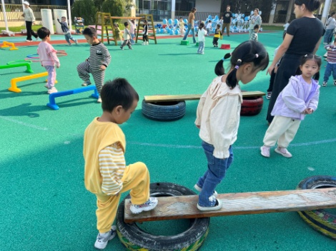 | 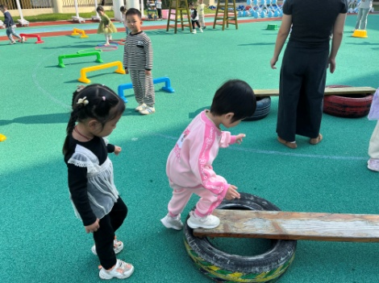 | 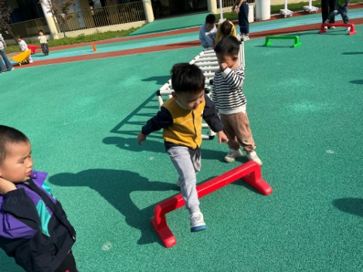
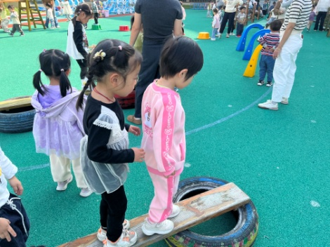 | 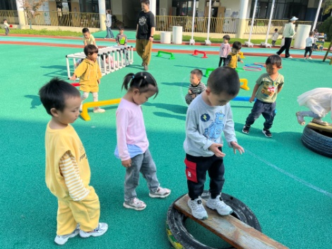
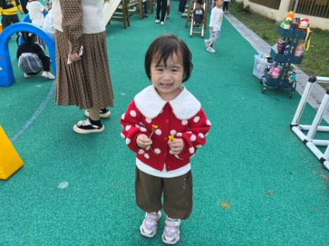 | 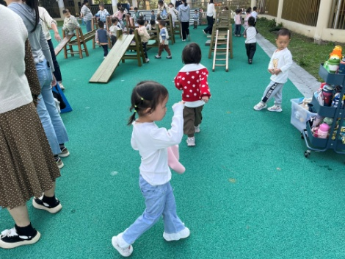 | 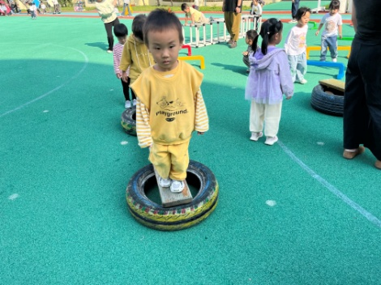

集体活动：
歌表演：转一圈摸摸地
这是一节歌表演活动。该歌曲音乐旋律欢快活泼，多为三级小跳。四二拍节奏强弱有序，歌词通俗易懂有一定的指令性。音乐共有4个小乐句，前三个乐句跟音乐旋律表现转圈摸地的动作，最后一个乐句学做小猫叫（可在活动中替换小动物）。通过歌词一步一拍，每一小节完成一个指令。本次活动主要引导幼儿在歌唱的基础上边唱边合拍地用动作表现歌曲。任星辰、李艺涵、陈卓、夏沐婷、陈逸州、陈沛延、高乐、朱汐汐、陆泽安、谭思远、尹子昕、毕芮、陈书瑶、韩杨、周玥萱、徐晟昊、彭卓朴、常杰奕、彭逸宸、王蕙慈欣赏歌曲，愿意随着音乐边唱歌边做相应的动作,尝试替换歌词中部分动作；任星辰、李艺涵、陈卓、夏沐婷、陈逸州、陈沛延、高乐、朱汐汐、陆泽安、谭思远、尹子昕、毕芮、陈书瑶、韩杨、周玥萱、徐晟昊、彭卓朴、常杰奕、彭逸宸、王蕙慈愿意参加歌表演，初步体验不断变化的歌表演活动带来的快乐。

生活活动情况：
1.午餐情况：
今天的午饭吃的是紫米饭、小鸡腿、莴苣炒胡萝卜、银鱼汤。水果：香瓜。西梅。大部分的孩子是能够自主进餐的，并且有较好的进餐习惯。我们小七班有很多孩子都有不爱吃蔬菜的习惯，需要家长们回家再继续跟进、配合一起让孩子不挑食，爱吃饭。
2.午睡情况：
午睡时，有个别孩子入睡比较晚！大部分小朋友可以自主入睡或者在老师的安抚下入睡。

家园合作：
1.动态上的照片，仅作为老师观察时的随拍，并不是所有孩子的照片都会呈现，
2.个别幼儿还不会穿鞋子，因此请家长回家做进一步引导；
3.部分幼儿的水杯里的水量过烫，孩子喝不了，请装入温水。
4.部分小朋友的握勺姿势，请家长们在家引导！
5.快乐家园没有带来的家长，明天请带来哦！

